МБУК ВР «МЦБ» им. М.В. Наумова
6+
Романовский детский отдел

«Нам о детях блокадного Ленинграда расскажет книга»
РЕКОМЕНДАТЕЛЬНЫЙ СПИСОК ЛИТЕРАТУРЫ
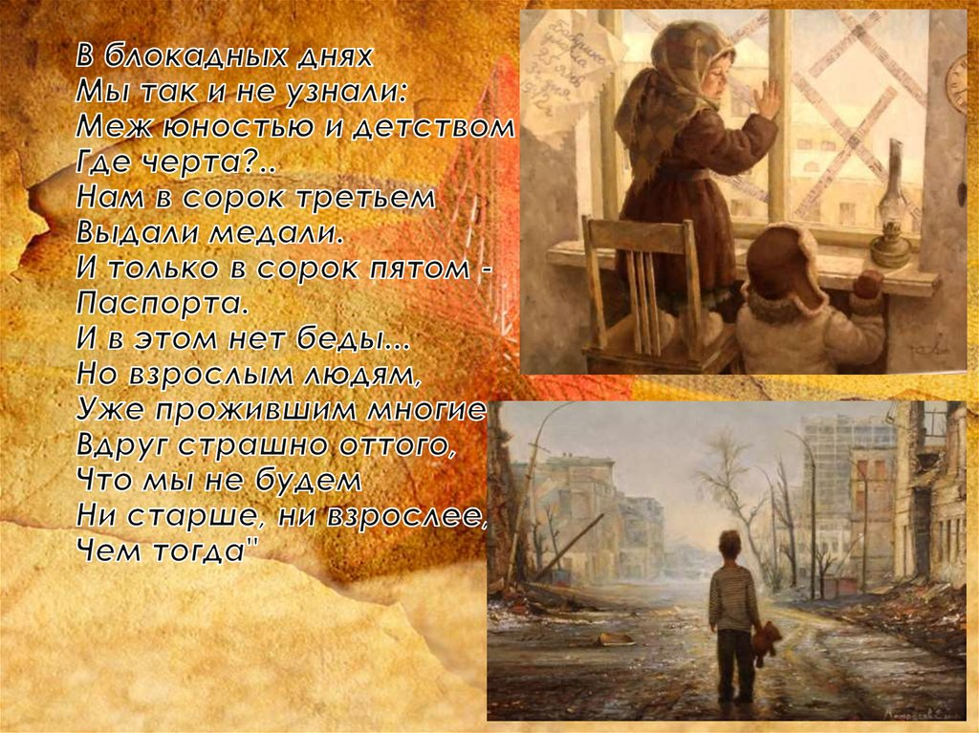
Составитель:
Библиограф 2 категории
Бердникова Е. С.

ст. Романовская, 2022 год
Здравствуйте ребята!
27 января 1944 года – дата полного снятия немецко-фашистской блокады с Ленинграда. Каждый год в этот день отмечается знаменательная дата - снятие блокады Ленинграда. Она продолжалась долгие 872 дня и унесла жизни полутора миллионов человек. В окружении вместе со взрослыми в эти тяжелейшие для города дни были 400 тысяч детей.
Как говорить с детьми о самом страшном? Понятно объяснить детям, что такое блокада и как в неё мог попасть целый город, довольно непросто. Подборка книг о блокаде, рекомендованная к прочтению детям, поможет ребенку проникнуться героизмом людей, 900 дней и ночей отражающих атаки врага, выстоявших в чудовищной схватке с голодом и холодом и отстоявших Ленинград. Из книг мы можем лучше узнать нашу историю. Возможность увидеть осаждённый фашистами Ленинград глазами человека, пережившего блокаду, испытать гордость за беспримерный подвиг ленинградцев, которые отстояли свой город.
Читая художественные произведения о блокаде дети знакомятся не только с историей своей Родины, но и учатся сопереживать и сочувствовать, ценить жизнь. Эти книги нужно читать обязательно!!!
«Дорогой жизни» шел к нам хлеб,
Дорогой жизни многих к многим.
Еще не знают на земле
Страшней и радостней дороги.
(О. Бергольц)

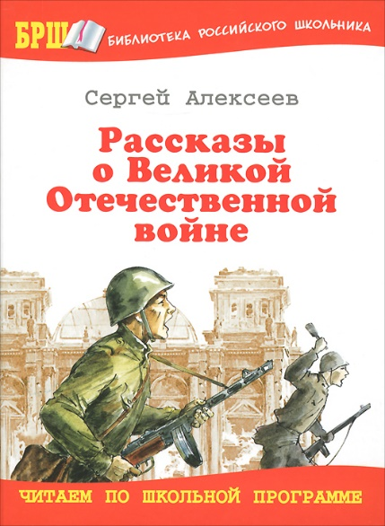
Алексеев, С. П. Рассказы о Великой Отечественной войне [Текст]/ Сергей Петрович Алексеев; худож. А. Лурье . – Москва.: Оникс, 2012. – 192 с.: ил. - (Библиотека Российского школьника).
В книгу вошли рассказы о решающих сражениях Великой Отечественной войны - героической Московской битве, великой битве на берегах Волги, на Курской дуге, об обороне Севастополя, о штурме Берлина. Цикл рассказов посвящен Ленинграду. Называется он «Рассказы о ленинградцах и подвиге Ленинграда». В него вошли небольшие рассказики: «Первая колонна», «Таня Савичева», «Шуба», «Ленинградская походка», «Выставочный экземпляр».
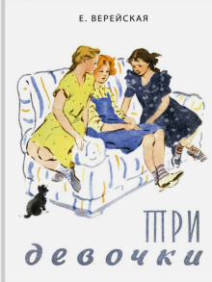
Верейская, Е. Три девочки. История одной квартиры [Текст]: повесть / Е. Верейская. – Москва: Речь, 2014. – 224 с.: ил. – (Вот как это было)
Книга известной писательницы Елены Верейской уже много лет пользуется популярностью у девчонок. Это повесть о дружбе трех школьниц, об их взаимоотношениях друг с другом и с окружающими, о том, как они вместе решают проблемы, веселятся, ссорятся и выдумывают разные интересные вещи. Переходим во вторую часть, попадая в блокадный Ленинград, где люди едят технический желатин и привязывают себя к столбу во время работы, чтобы не падать. Здесь людям не до веселья, но отважности и заботы друг о друге по-прежнему хоть отбавляй. Хорошая книга о войне, из тех, что наполняет сердце гордостью за русских людей.
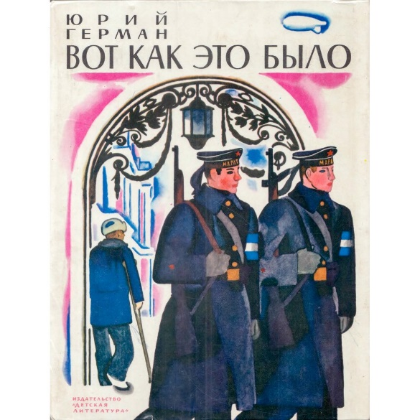
Герман, Ю. П. Вот как это было [Текст]: повесть / Ю. П. Герман. - Москва: Детская литература, 1978. - 79 с.: ил.
Трогательная, по-детски непосредственная повесть о блокадных днях - таких, какими их видит маленький Миша, оставшийся вместе с родителями в осажденном Ленинграде, не только раскрывает перед читателем приметы времени и рассказывает, "как это было", но и учит быть сильным: ведь не каждый день болеешь "очень милой скарлатиной" или пробуешь ходить с костылём, потому что у тебя - осколочное ранение. И, конечно, гордиться настоящими героями: Мишкиной мамой, которая сама может разминировать фугасную бомбу, или милиционером Иваном Фёдоровичем Блинчиком, который, что бы ни случилось, не бросает свой пост. Да и сам Мишка и его друзья, решившие давать представления для раненых солдат, чтобы поддержать их, - чем не герои?

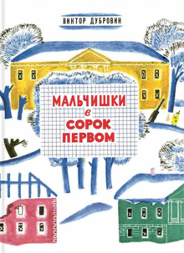
Дубровин, В. Б. Мальчишки в сорок первом [Текст]: повесть / Виктор Дубровин. - Москва: Речь, 2015. - 221, [2] с.: ил. - (Серия "Вот как это было").
Какой мальчишка не мечтает побывать на поле боя? Тем более если вчера началась самая настоящая война! Вот и Вовка с Женькой совершенно серьёзно решили отправиться в армию.
Кто бы мог подумать, что до настоящих бойцов им ещё расти и расти! И, конечно, друзья и представить себе не могли, что в Ленинграде, окружённом кольцом блокады, будет ничуть не легче, чем на передовой. Теперь на счету каждый грамм хлеба, а совсем рядом, за озером, куда раньше по выходным ребята ходили купаться и загорать, - линия фронта. Так для мальчишек наступает время попрощаться с беззаботным детством, пережить совсем недетские трудности и - повзрослеть.
Собрание сочинений [Текст]: в 4-х т. / Л. Пантелеев. - Ленинград: Детская литература, 1984.
Т. 3: Рассказы о детях; Маленькие рассказы; Рассказы и воспоминания; Литературные портреты; Разговор с читателем; Одноактные пьесы / Л. Пантелеев ; рис.: А. Слепкова, А. Аземши. - 1984. - 367, [1] с.: ил.
В третий том Собрания сочинений (1908–1987) вошли рассказы о детях, маленькие рассказы, литературные портреты, одноактные пьесы.
Рассказ «Маринка» Пантелеева, Л.
Это рассказ о том, как война изменяла жизнь людей, и, прежде всего, детей, как повлияла на их внешний облик и внутреннее состояние. Речь в рассказе идёт о шестилетней девочке Маринке из блокадного Ленинграда, жившей с писателем в одном доме и по одной лестнице. В рассказе описаны четыре встречи: первая – ещё до войны, остальные – уже в войну. В третью встречу в Ленинграде стояла лютая зима. Так же холодно было и в квартирах. «На огромной кровати, под грудой одеял и одежды теплилась маленькая Маринкина жизнь…».
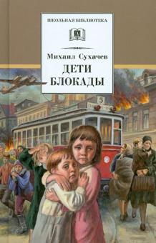
Сухачев, М.П. Дети блокады [Текст]: повесть / Михаил Сухачев – Москва: Детская литература, 2015. – 268 с.: ил.
Повесть Михаила Павловича Сухачева рассказывает о блокаде Ленинграда в годы Великой Отечественной войны. С сентября 1941 по январь 1944 года фашисты каждый день по нескольку раз бомбили и обстреливали город. Более миллиона ленинградцев умерло от голода и холода, но они не сдавались, героически работая и перенося лишения.
Герои книги, - дети блокадного Ленинграда, Витя Стогов и его друзья, - тушили на чердаках зажигательные бомбы, ловили сигнальщиков-диверсантов, помогали людям выстоять. Любовь к Родине, стойкость, мужество, самоотверженность - вот главные черты этих ребят, благодаря которым они выдержали нечеловеческие испытания.
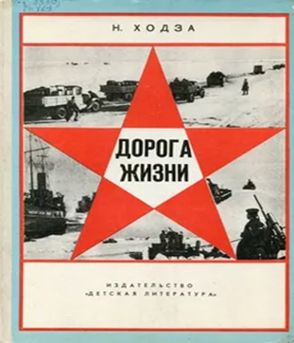
Ходза, Н. Дорога жизни [Текст]: рассказы для старшего дошкольного и младшего школьного возраста / Н. Ходза; рис. В. Бескаравайного; науч. ред. С. В. Кудрявцев. - Ленинград: Детская литература, 1984. - 72 с.: ил.
«Дорога жизни» – документальный иллюстрированный рассказ о легендарной Дороге жизни блокадного Ленинграда для детей старшего дошкольного и младшего школьного возраста.
Книга таит в себе интересные факты: например, приём, которым пользовались водители, чтобы не уснуть, а, значит, не пропасть, не погибнуть в пути. На зеркало заднего вида они вешали котелок, в который бросали несколько гаек – при движении котелок раскачивался, и гайки издаваемым звуком не давали уснуть.
В книге много фотокопий документов той поры: и продовольственные карточки города на Неве, и приказы Верховного главнокомандующего. Конечно, много цифр относительно перевезенных грузов и вывезенных из города блокадников.
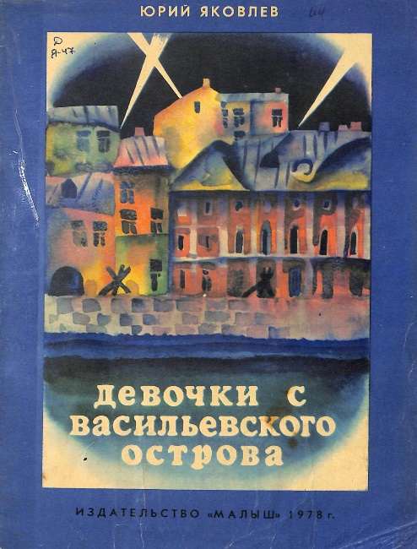
Яковлев, Ю. Я. Девочки с Васильевского острова [Текст] /Яковлев Юрий Яковлевич. - Москва: Малыш, 1978. - 16 с.: ил.
В истории осады Ленинграда самым трагическим периодом была зима 1941-1942 годов. Вся тяжесть войны легла на плечи не только взрослых, но и детей. Перед вами искренний и волнующий рассказ о девочке Тане, переживающей блокаду Ленинграда. Благодаря её дневнику ребята узнают о драматических событиях, происходящих в те нелёгкие времена. О голоде, из-за которого страдает семья девочки, о потере близких и родных. Но всегда существует дружба, которая может связывать людей, живущих в разное время. С такой удивительной дружбой читатели и познакомятся, прочитав этот замечательный рассказ.

«Нам о детях блокадного Ленинграда расскажет книга»: рекомендательный список/ сост. Библиограф II категории РДО Е. С. Бердникова.- ст. Романовская: МБУК ВР «МЦБ» им. М.В. Наумова, 2022.- 6 с.

